Мы готовы:  - купить по Вашей просьбе и доставить на дом продукты питания, промышленные товары первой необходимости;  - поддержать порядок в Вашей квартире;  - оказать Вам содействие в оплате жилья и коммунальных услуг;  - приобрести для Вас лекарства, вызвать на дом врача, сопроводить в поликлинику;  - оказать Вам помощь в решении вопросов пенсионного обеспечения, социальных выплат, в получении консультаций специалистов социальных служб, психолога.  за консультацией  обращаться по  т. 8(39166) 33-5-25  Общими принципами ухода за пожилыми людьми являются:  - уважение к возрасту;  - внимательное и заботливое обращение с пожилыми людьми в процессе работы;  - терпимость к принципам и сложившимся убеждениям пожилых людей, их жизненным установкам и ценностям;  - доверие и помощь в процессах адаптации пожилого человека к изменившимся жизненным условиям;  - доброта, честность, бескорыстие и сострадание, умение слушать.  Директор МБУ «КЦСОН» администрации Пировского района  Юсупова Ольга Юрьевна  8(39166) 32-3-94  Заведующие отделениями социального обслуживания на дому  Каракулева Марина Владимировна  Аскарова Наталья Витальевна  8(39166) 33-5-25 | Наш адрес:  663120  Красноярский край  Пировский район  с. Пировское  ул. Ленина, 36  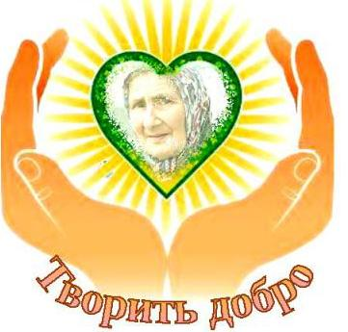  Бесплатно обслуживаются:  - Граждане, чей среднедушевой доход, рассчитанный в соответствии с нормативными правовыми актами Российской Федерации, ниже предельной величины или равен предельной величине среднедушевого дохода  - Лица, пострадавшим в результате чрезвычайных ситуаций, вооруженных межнациональных (межэтнических) конфликтов  - Инвалиды и участники Великой Отечественной войны  - Супруги погибших (умерших) инвалидов Великой Отечественной войны или участников Великой Отечественной войны, вдовы военнослужащих, погибших в период войны с Финляндией, Великой Отечественной войны, войны с Японией, не ступившие в повторный брак  - Одиноко проживающие лица, проработавшие в тылу в период с 22 июня 1941 года по 9 мая 1945 года не менее 6 месяцев, исключая периоды работы на временно оккупированных территориях СССР, либо награжденные орденами или медалями СССР за самоотверженный труд в период Великой Отечественной войны, одиноко проживающие супружеские пары, в которых один из супругов является тружеником тыла  - Бывшие несовершеннолетние узники концлагерей, гетто и других мест принудительного содержания, созданных фашистами и их союзниками в период второй мировой войны  - Лица, награжденные знаком «Жителю | Отделение  социального  обслуживания на дому  МБУ «КЦСОН»  администрации  Пировского района  Красноярского края  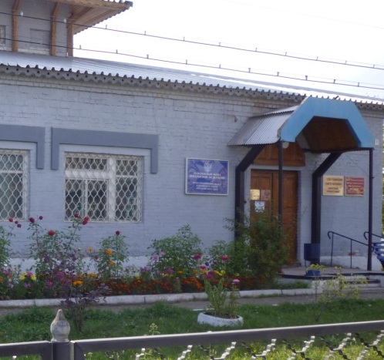  с. Пировское 2018 г.  блокадного Ленинграда»  - Герои Советского Союза  - Герои Российской Федерации и полные кавалеры ордена Трудовой Славы  - Инвалиды боевых действий  Статья 7-3023 Закон Красноярского края  Предельная величина среднедушевого дохода получателя социальных услуг в размере 150 процентов прожиточного минимума, установленной для основных социально-демографических групп населения по соответствующей группе территорий края.  Перечень документов для принятия на социальное обслуживание на дому:  - Заявление; копия ИППСУ  - Копии паспорта и СНИЛС  - Копия справки МСЭ (при наличии)  - Копия льготного удостоверения  - Копия справки о составе семьи  - Справка о доходах (за 12 предшествующих месяцев)  - Справка о состоянии здоровья и отсутствии медицинских противопоказаний от врача

